|  |
| --- |
| HỌC VIỆN KỸ THUẬT MẬT MÃ  **KHOA CÔNG NGHỆ THÔNG TIN**  Logo HvKTMM  ĐỒ ÁN MÔN HỌC  **CÔNG NGHỆ PHẦN MỀM NHÚNG**  **Đề tài:**  **NGHIÊN CỨU VÀ PHÁT TRIỂN HỆ THỐNG BÃI ĐỖ XE THÔNG MINH**  Giảng viên hướng dẫn: ThS. Lê Đức Thuận  Sinh viên thực hiện: Đoàn Đình Đồng - CT030214  Phạm Duy Tài - CT030443  Lưu Ngọc Hoan - CT030423      *Hà Nội, 10-2021* |

**LỜI NÓI ĐẦU**

Thị trường hệ thống nhúng có tiềm năng phát triển vô cùng lớn. Theo các nhà thống kê trên thế giới thì số chip xử lý trong các máy PC và các server, các mạng LAN, WAN, Internet chỉ chiếm không đầy 1% tổng số chip vi xử lý có trên thế giới. Hơn 99% số vi xử lý còn lại nằm trong các hệ thống nhúng. Tại Châu Á, Nhật Bản đang dẫn đầu về thị trường nhúng và là một trong những thị trường phần mềm nhúng hàng đầu thế giới.

Hệ thống nhúng thường được thiết kế để thực hiện một chức năng chuyên biệt nào đó. Một hệ thống nhúng chỉ thực hiện một hoặc một vài chức năng nhất định, thường đi kèm với những yêu cầu cụ thể và bao gồm một số thiết bị máy móc và phần cứng chuyên dụng mà ta không tìm thấy trong một máy tính đa năng nói chung.

Để tìm hiểu thêm về các ứng dụng của hệ thống nhúng trong các lĩnh vực của đời sống nhóm chúng em đã thực hiện đề tài: “***Nghiên cứu và phát triển hệ thống bãi đỗ xe thông minh***”..

Trong quá trình thực hiện đề tài, không thể tránh khỏi những sai sót không đáng có, nhóm thực hiện mong rằng sẽ nhận được sự góp ý từ phía thầy, cô để chúng em có thể hoàn thiện sản phẩm của mình hơn nữa.

Chúng em xin chân thành cảm ơn!

**Nhóm thực hiện đề tài**

**LỜI CAM ĐOAN**

Tôi là Đoàn Đình Đồng, mã số sinh viên CT030214, sinh viên lớp L02. Người hướng dẫn là ThS. Lê Đức Thuận. Tôi xin cam đoan toàn bộ nội dung được trình bày trong đồ án “*Nghiên cứu và phát triển hệ thống bãi đỗ xe thông minh”* là kết quả quá trình tìm hiểu và nghiên cứu của nhóm tôi. Các dữ liệu được nêu trong đồ án là hoàn toàn trung thực, phản ánh đúng kết quả đo đạc thực tế. Mọi thông tin trích dẫn đều tuân thủ các quy định về sở hữu trí tuệ; các tài liệu tham khảo được liệt kê rõ ràng. Chúng tôi xin chịu hoàn toàn trách nhiệm với những nội dung được viết trong đồ án này.

Hà Nội, ngày 20 tháng 10 năm 2021

**Người cam đoan**

Nhóm thực hiện đề tài

**MỤC LỤC**

DANH MỤC KÝ HIỆU VÀ CHỮ VIẾT TẮT v

DANH MỤC HÌNH VẼ vii

DANH MỤC BẢNG BIỂU ix

TÓM TẮT ĐỒ ÁN x

CHƯƠNG 1. CƠ SỞ LÝ THUYẾT 11

1.1 Giới thiệu chung 11

1.1.1 Phát biểu bài toán 11

1.1.2 Mục tiêu hệ thống 11

1.2 Giới thiệu về KIT ARDUINO UNO 12

1.2.1 Giới thiệu chung 12

1.2.2 Đặc điểm chính của ARDUINO UNO R3 12

1.2.3 Đánh giá hoạt động 13

1.3 Giới thiệu Node MCU 13

1.3.1 Giới thiệu chung 13

1.3.2 Đặc điểm chính 15

1.4 Giới thiệu MODULE RFID 16

1.4.1 Giới thiệu chung 16

1.4.2 Nguyên lý hoạt động 17

1.4.3 Đánh giá hoạt động 19

1.5 Giới thiệu MODULE thu phát hồng ngoại 19

1.5.1 Giới thiệu chung 19

1.5.2 Nguyên lý hoạt động 20

1.5.3 Đánh giá hoạt động 23

1.6 Giới thiệu về động cơ Servo SG90 21

1.6.1 Giới thiệu chung 21

1.6.2 Nguyên lý hoạt động 22

1.6.3 Đánh giá hoạt động 23

1.7 Giới thiệu về MODULE còi chíp 23

1.7.1 Giới thiệu chung 23

1.7.2 Nguyên lý hoạt động 23

1.7.3 Đánh giá hoạt động 24

1.8 Giới thiệu về màn hình LCD1602 24

1.8.1 Giới thiệu chung 24

1.8.2 Nguyên lý hoạt động 25

1.8.3 Đánh giá hoạt động 26

1.9 Giới thiệu công nghệ 26

1.9.1 Socket.io 26

1.9.1.1 Định nghĩa 26

1.9.1.2 Điểm nổi bật 26

1.9.1.3 Cài đặt Socket.io 27

1.9.2 Tổng quan về chuẩn giao tiếp UART 28

1.9.2.1 Định nghĩa 28

1.9.2.2 Cách truyền dữ liệu 28

1.9.2.3 Ưu nhược điểm 29

1.9.3 Tổng quan về chuẩn giao tiếp USB 29

1.9.3.1 Định nghĩa 29

1.9.3.2 Đặc điểm 30

1.9.4 Tổng quan về RFID 31

1.9.4.1 Định nghĩa 31

1.9.4.2 Cấu tạo 31

1.9.4.3 Nguyên lý hoạt động 31

1.9.4.4 Ứng dụng 32

1.9.5 Tổng quan về cơ sở dữ liệu MySQL Server 32

1.9.5.1 Định nghĩa 32

1.9.5.2 Database 32

1.9.5.3 MySQL Server 33

1.9.5.4 MySQL Client 33

CHƯƠNG 2. KHẢO SÁT PHÂN TÍCH 34

2.1 Khảo sát và đề xuất đề tài 34

2.1.1 Giới thiệu chung 34

2.1.2 Tổng quan về hệ thống 35

2.1.2.1 Tổng quan về thiết kế một hệ thống bãi đỗ xe thông minh 35

2.1.2.2 Thiết kế hệ thống 36

2.2 Phân tích 36

2.2.1 Phân tích kiến trúc 36

2.2.1.1 Sơ đồ mạch điện tử 36

2.2.1.2 Kiến trúc mô hình điều khiển 37

2.2.1.3 Lưu đồ 39

2.2.2 Phân tích ca sử dụng 40

2.2.2.1 Biểu đồ ca sử dụng 40

2.2.2.2 Đặc tả ca sử dụng của hệ thống 42

2.2.2.3 Biểu đồ tuần tự 45

CHƯƠNG 3. THỰC NGHIỆM 46

3.1 Thiết kế, lập trình, lắp đặt mạch trong thực tế 46

3.2 Testcase của bài toán 46

3.3 Phân tích kết quả 46

TÀI LIỆU THAM KHẢO 46

DANH MỤC KÝ HIỆU VÀ CHỮ VIẾT TẮT

|  |  |  |
| --- | --- | --- |
| **Viết tắt** | **Đầy đủ** | **Ý nghĩa** |
| IoT | Internet of Thing | Internet vạn vật |
| MQTT | Message Queuing Telemetry Transport | Là một giao thức gởi dạng publish/subscribe |
| MCU | Micro Controller Unit | Hệ thống vi điều khiển |
| ARM | Advanced RISC Machine | Một loại cấu trúc vi xử lý 32 bit và 64 bit kiểu RISC được sử dụng rộng rãi trong các thiết kế nhúng |
| CPU | Central Processing Unit | Bộ xử lí trung tâm |
| LCD | Liquid crystal display | Màn hình tinh thể lỏng |
| TCP | Transmission Control Protocol | Giao thức kiểm soát truyền tải |
| RFID | Radio Frequency Identification | Nhận dạng qua tần số vô tuyến |
| UART | Universal Asynchronous Receiver – Transmitter | là một vi mạch sẵn có trong một vi điều khiển nhưng không giống như một giao thức truyền thông (I2C & SPI).Truyền dữ liệu nối tiếp |

# DANH MỤC HÌNH VẼ

Hình 1. 1 Mô hình Arduino uno 10

Hình 1. 2 Module Nodemcu IOT ESP8266 12

Hình 1. 3 *Mô hình kết nối ESP8266 với Arduino uno* 13

Hình 1. 4 *Module RFID* 14

Hình 1. 5 *Mô hình kết nối Module RFID với Arduino uno* 15

Hình 1. 6 *Module thu phát hồng ngoại V1* 16

Hình 1. 7 *Mô hình kết nối Module thu phát hồng ngoại với Arduino uno* 17

Hình 1. 8 *Động cơ Servo SG90* 18

Hình 1. 9 *Mô hình kết nối động cơ Servo SG90 với Arduino uno* 19

Hình 1. 10 *Module còi chíp* 20

Hình 1. 11 *Màn hình LCD1602* 21

Hình 1. 12 *Mô hình kết nối màn LCD1602 với Arduino uno* 22

Hình 1. 13 *Truyền dữ liệu của UART* 26

Hình 1. 14 *Cấu tạo hệ thống RFID* 28

Hình 2. 1 *Giới thiệu về bãi đỗ xe thông minh* 31

Hình 2. 2 *Sơ đồ mạch điện tử* 32

Hình 2. 3 *Kiến trúc mô hình điều khiển thiết bị* 32

Hình 2. 4 *Sơ đồ đấu chân kết nối giữa Uno và Esp* 33

Hình 2. 5 *Sơ đồ giao tiếp* 33

Hình 2. 6 *Lưu đồ luồng hoạt động* 34

Hình 2. 7 *Biểu đồ ca sử dụng ở mức tổng quát* 35

Hình 2. 8 *Biểu đồ ca sử dụng của nhân viên* 36

Hình 2. 9 *Biểu đồ ca sử dụng quản lí dữ liệu* 36

Hình 2. 10 *Biểu đồ ca sử dụng Arduino uno* 37

Hình 2. 11 *Biểu đồ tuần tự* 40

# DANH MỤC BẢNG BIỂU

Bảng 1. 1 *Thông số kỹ thuật ARDUINO UNO R3* 8

Bảng 1. 2 *Thông số kỹ thuật Module Nodemcu* 10

Bảng 1. 3 *Thông số kỹ thuật Module RFID RC522* 11

Bảng 1. 4 *Thông số kỹ thuật Module thu phát hồng ngoại V1* 12

Bảng 1. 5 *Thông số kỹ thuật động cơ Seveo SG90* 14

Bảng 1. 6 *Thông số kỹ thuật MODULE còi chip* 15

Bảng 1. 7 *Thông số kỹ thuật màn hình LCD1602* 16

Bảng 2. 1 *Đặc tả ca sử dụng của hệ thống* 27

Bảng 2. 2 *Đặc tả ca sử dụng quẹt thẻ RFID* 27

Bảng 2. *3 Đặc tả ca sử dụng quản lí Barie* 28

# TÓM TẮT ĐỒ ÁN

Do thời gian, kiến thức và kinh nghiệm của nhóm còn có hạn nên sẽ không thể tránh khỏi những sai sót. Nhóm em rất mong được sự giúp đỡ và tham khảo ý kiến của thầy cô và các bạn nhằm đóng góp phát triển thêm đề tài.

# CƠ SỞ LÝ THUYẾT

## Giới thiệu chung

### Phát biểu bài toán

Theo số liệu thống kê sơ bộ của VAMA cho biết, tổng dung lượng thị trường ô tô Việt Nam nửa đầu năm 2021 đạt 150.481 chiếc, tăng đến 40% so với cùng kỳ năm ngoái. Điều này chứng tỏ tình hình số lượng xe ô tô ở nước ta tăng khá nhanh. Từ những số liệu trên đòi hỏi những yếu tố cơ sở hạ tầng phải đáp ứng được cho sự tăng trưởng đó, đặc biệt là vấn đề về bãi đậu xe. Một trong những phương pháp nhằm giải quyết cho khó khăn này là việc ứng dụng khoa học kĩ thuật, công nghệ cao vào trong xây dựng cơ sở hạ tầng. Cụ thể hơn cần xây dựng những bãi đậu xe mang tính hiện đại, tự động cao và tính an toàn được đặt lên hàng đầu. Đồng thời, những bãi đậu xe như vậy cần phải đáp ứng vừa mang tính kinh tế, vừa phù hợp với thực tiễn như tiết kiệm quỹ đất xây dựng, tính cảnh quan,…

Thừa hưởng thành quả đi trước và mong muốn áp dụng những kiến thức đã được học vào thực tế, nhóm quyết định nghiên cứu và triển khai đề tài “Mô hình điều khiển, giám sát giữ xe oto tự động”.

### Mục tiêu hệ thống

Ứng dụng các thiết bị tự động như Servo, cảm biến,... để thực hiện một mô hình bãi giữ xe oto mang tính tự động cao, có khả năng tự động cất và trả xe. Ngoài ra nhóm phát triển thêm phần thẻ từ ứng dụng công nghệ RFID, xử lý hình ảnh nhận diện biển số xe để tăng cường tính bảo mật của hệ thống.

## Giới thiệu về KIT ARDUINO UNO

### Giới thiệu chung

Arduino Uno là một bảng mạch vi điều khiển nguồn mở dựa trên vi điều khiển Microchip ATmega328 được phát triển bởi Arduino.cc. Bảng mạch được trang bị các bộ chân đầu vào/ đầu ra Digital và Analog có thể giao tiếp với các bảng mạch mở rộng khác nhau. Mạch Arduino Uno thích hợp cho những bạn mới tiếp cận và đam mê về điện tử, lập trình…Dựa trên nền tảng mở do Arduino.cc cung cấp các bạn dễ dàng xây dựng cho mình một dự án nhanh nhất ( lập trình Robot, xe tự hành, điều khiển bật tắt led…).

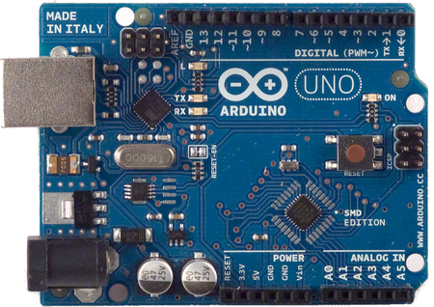

Hình 1. 1 *Mô hình Arduino uno*

### Đặc điểm chính của ARDUINO UNO R3

Mạch Arduino Uno thích hợp cho những bạn mới tiếp cận và đam mê về điện tử, lập trình.

Thông số kĩ thuật :

|  |  |
| --- | --- |
| Chip điều khiển | : ATmega328 họ 8bit |
| Điện áp hoạt động | : 5V DC (chỉ được cấp qua cổng USB) |
| Tần số hoạt động | : 16 MHz |
| Dòng tiêu thụ | : khoảng 30 mA |
| Điện áp vào khuyên dùng | : 7-12V DC |
| Điện áp vào giới hạn | : 6-20V DC |
| Số chân Digital I/O | : 14 (6 chân hardware PWM) |
| Số chân Analog | : 6 (độ phân giải 10 bit) |
| Dòng tối đa trên mỗi chân I/O | : 30 mA |
| Dòng ra tối đa(5V) | : 500 mA |
| Dòng ra tối đa (3,3V) | : 50 mA |
| Bộ nhớ flash | : 32 KB (ATmega328) với 0.5KB dùng bởi bootloader |
| SRAM | : 2 KB (ATmega328) |
| EEPROM | :1 KB (Atmega328) |

Bảng 1. 1 *Thông số kỹ thuật ARDUINO UNO R3*

### Đánh giá hoạt động

## Giới thiệu Node MCU

### Giới thiệu chung

MODULE thu phát wifi IOT ESP8266 là module phát triển dựa trên nên chip ESP8266 với thiết kế sử dụng dễ dàng. Đặc biệt có thể sử dụng trực tiếp với trình biên dịch của Arduino để lập trình và nạp code. Đây là một trong những lợi thế của sản phẩm này trong việc sử dụng và lập trình các ứng dụng trên ESP8266 một cách đơn giản. Được dùng cho các ứng dụng cần kết nối, thu thập dữ liệu và điều khiển sóng qua Wifi, đặc biệt là các ứng dụng liên quan đến IoT (Internet of Things).

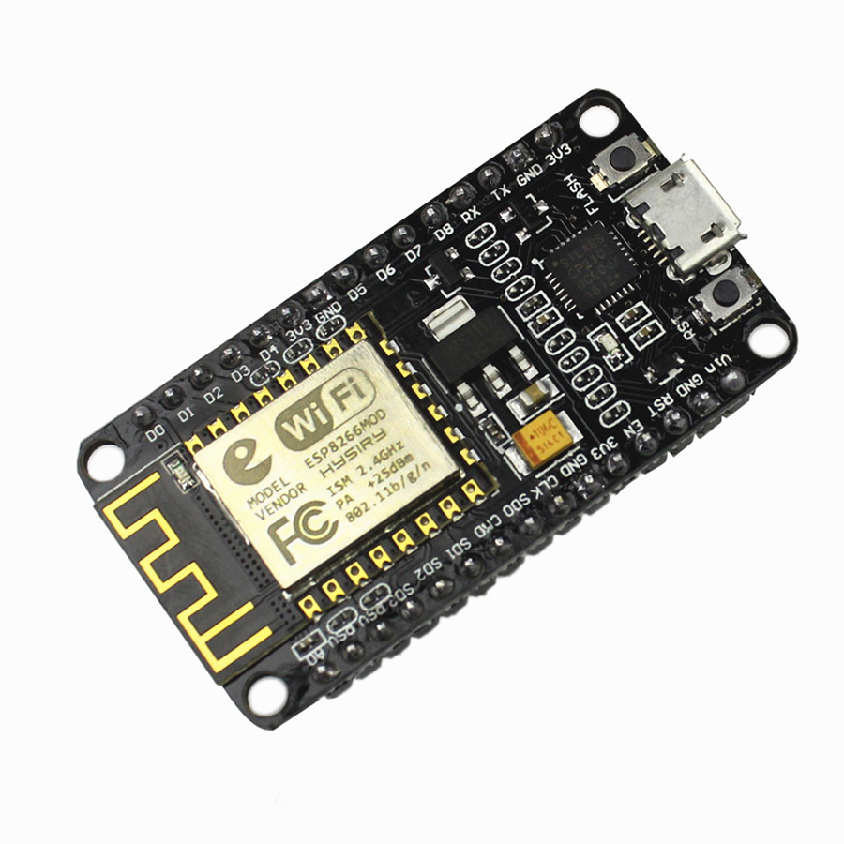

Hình 1. 2 *Module Nodemcu IOT ESP8266*

### Đặc điểm chính

Module ESP8266 sử dụng chip nạp và giao tiếp UART mới và ổn định là CP2102. Điểm nổi bật của nó là có thể tự nhận Driver trên tất cả các hệ điều hành Window và Linux. Đây là sản phẩm cải tiến thay cho dòng sản phẩm sử dụng IC nạp và giao tiếp UART giá rẻ kém ổn định CH340.

Đây là một board rất hữu dụng để mọi người có thể có những bước tiếp cận tốt thất đến thế giới IOT- Internet Of Things.

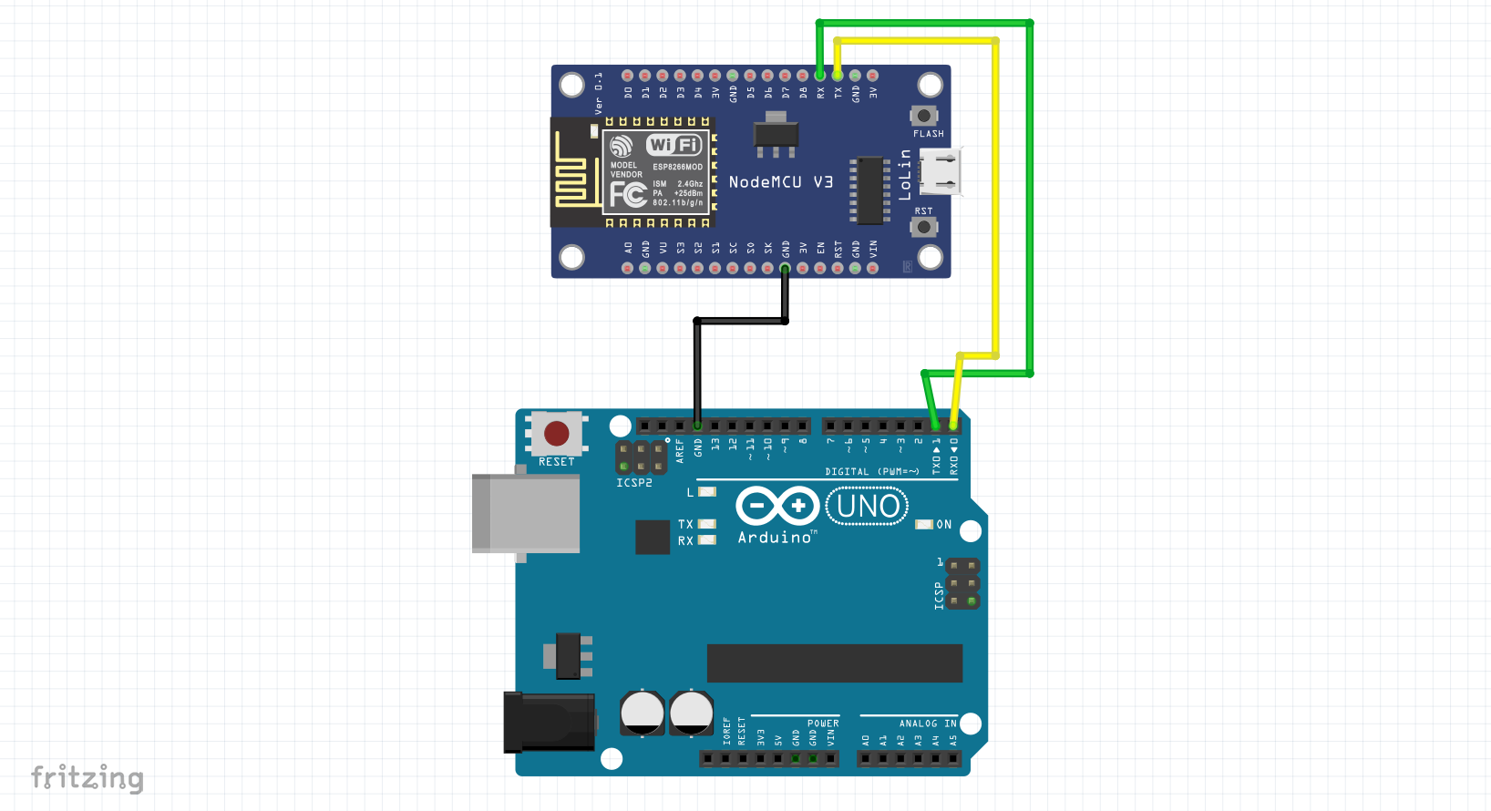

Hình 1. 3 *Mô hình kết nối ESP8266 với Arduino uno*

Thông số kĩ thuật :

|  |  |
| --- | --- |
| Chip | : ESP8266EX |
| WiFi | : 2.4 GHz hỗ trợ chuẩn 802.11 b/g/n |
| Điện áp hoạt động | : 3.3 V |
| Điện áp vào | : 5V thông qua cổng USB |
| Số chân I/O | : 11 |
| Số chân ADC | : 1(điện áp vào tối đa 3.3V) |
| Bộ nhớ Flash | : 4MB |
| Giao tiếp | : Cable Micro USB |
| Hỗ trợ bảo mật | : WPA/WPA2 |
| Tích hợp giao thức | : TCP/IP |

Bảng 1. 2 *Thông số kỹ thuật Module Nodemcu*

## Giới thiệu MODULE RFID

### Giới thiệu chung

Module RFID RC522 NFC 13.56mhz dùng để đọc và ghi dữ liệu cho thẻ NFC tần số 13.56mhz. Với mức thiết kế nhỏ gọn, linh hoạt module này là sự lựa chọn thích hợp cho các ứng dụng đọc – ghi thẻ NFC, đặc biệt khi sử dụng kết hợp với ARDUINO. RFID – Radio Frequency Identification Detection là công nghệ nhận dạng đối tượng bằng sóng vô tuyến. Là một phương pháp nhận dạng tự động dựa trên việc lưu trữ dữ liệu từ xa, sử dụng thiết bị Thẻ RFID và một Đầu đọc RFID.

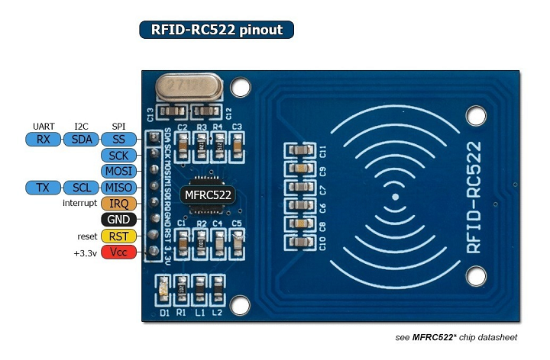

Hình 1. 4 *Module RFID*

### Nguyên lý hoạt động

Module RFID RC522 13.56MHz được sử dụng để đọc và ghi dữ liệu cho thẻ NFC ở tần số 13.56Mhz.

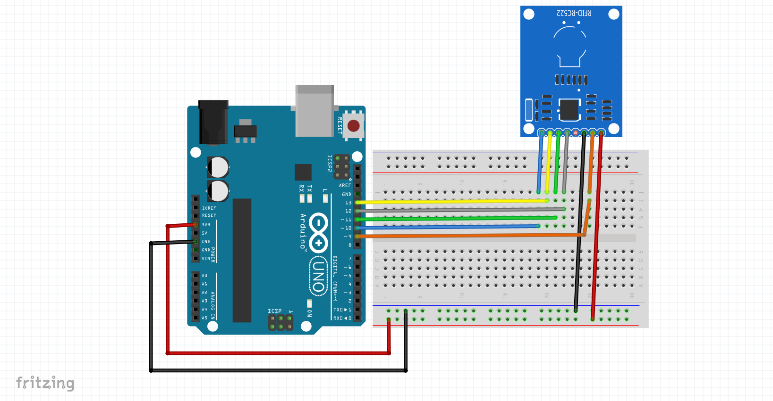

Hình 1. 5 *Mô hình kết nối Module RFID với Arduino uno*

Thông số kỹ thuật:

|  |  |
| --- | --- |
| Nguồn | : 3.3V DC, 13-26 mA |
| Dòng ở chế độ chờ | : 10-13mA |
| Dòng ở chế độ nghỉ | : <80uA |
| Tần số sóng mang | : 13.56 MHz |
| Khoảng cách hoạt động | : 0~60 mm |
| Giao tiếp | :SPI |
| Tốc độ truyền dữ liệu | : tối đa 10Mbit/s |
| Nhiệt độ hoạt động | :-20 đến 80°C |
| Tốc độ cao SPI | :10 Mbit/s |
| Hỗ trợ | : ISO/IEC 14443A/MIFAR |
| Kích thước | : 60mm×40mm |

Bảng 1. 3 *Thông số kỹ thuật Module RFID RC522*

### Đánh giá hoạt động

## Giới thiệu MODULE thu phát hồng ngoại

### Giới thiệu chung

Module Thu Phát Hồng Ngoại V1 là một loại cảm biến thông dụng được dùng rất nhiều trong các hệ thống cửa tự động thông minh, cảm biến an toàn của cổng tự động cũng như barrie tự động, cổng co giãn inox tự động đó là cảm biến phát hiện vật cản hồng ngoại hay cảm biến IR ( IR detector ).

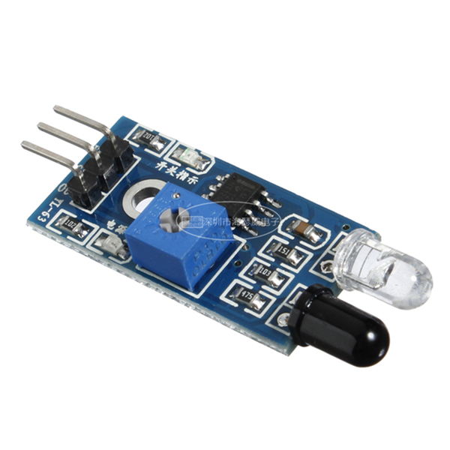

Hình 1. 6 *Module thu phát hồng ngoại V1*

### Nguyên lý hoạt động

Module Thu Phát Hồng Ngoại V1 được tích hợp bộ phát hồng ngoại và bộ thu hồng ngoại. Bộ phát hồng ngoại là một diode phát sáng (LED) phát ra các tia hồng ngoại. Do đó, chúng được gọi là IR LED. Mặc dù LED IR trông giống như một đèn LED bình thường, bức xạ phát ra từ IR LED là sóng hồng ngoại nên con người không thể nhìn thấy bằng mắt thường được. Bộ thu hồng ngoại cũng được gọi là cảm biến hồng ngoại khi chúng phát hiện các tia từ bộ phát hồng ngoại. Bộ thu hồng ngoại có dạng photodiode và phototransistors. Photodiode hồng ngoại khác với điốt thông thường vì chúng chỉ phát hiện ra bức xạ hồng ngoại. Khi led phát hồng ngoại phát ra bức xạ, nó đến được vật thể và một số bức xạ phản xạ lại led thu hồng ngoại. Dựa trên cường độ thu của led thu hồng ngoại, đầu ra của cảm biến sẽ được xác định là mức cao hoặc thấp.

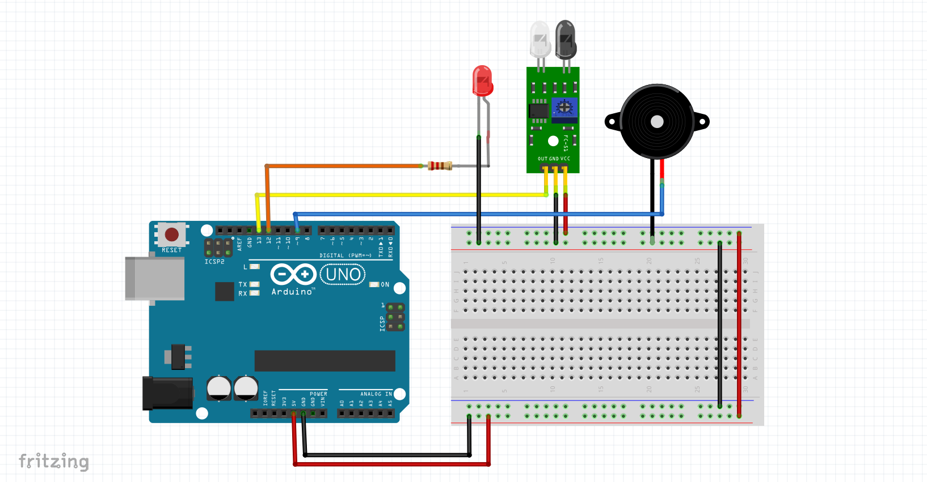

Hình 1. 7 *Mô hình kết nối Module thu phát hồng ngoại với Arduino uno*

Thông số kỹ thuật

|  |  |
| --- | --- |
| Khoảng cách phát hiện | : 2-30 cm |
| Góc phát hiện | : 35° |
| Điện áp cung cấp | : 3-5V DC |
| Dòng điện tiêu thụ 5V | : 43mA |
| Dòng điện tiêu thụ 3.3V | : 23mA |

Bảng 1. 4 *Thông số kỹ thuật Module thu phát hồng ngoại V1*

## Giới thiệu về động cơ Servo SG90

### Giới thiệu chung

Động Cơ Servo SG90 là loại động cơ được dùng phổ biến trong các mô hình điều khiển nhỏ và đơn giản như cánh tay robot. Động cơ có tốc độ phản ứng nhanh, được tích hợp sẵn Driver điều khiển động cơ, dễ dàng điều khiển góc quay bằng phương pháp điều độ rộng xung PWM.



Hình 1. 8 *Động cơ Servo SG90*

### Nguyên lý hoạt động

Động cơ servo được thiết kế những hệ thống hồi tiếp vòng kín. Tín hiệu ra của động cơ được nối với một mạch điều khiển. Khi động cơ quay, vận tốc và vị trí sẽ được hồi tiếp về mạch điều khiển này. Nếu có bầt kỳ lý do nào ngăn cản chuyển động quay của động cơ, cơ cấu hồi tiếp sẽ nhận thấy tín hiệu ra chưa đạt được vị trí mong muốn. Mạch điều khiển tiếp tục chỉnh sai lệch cho động cơ đạt được điểm chính xác. Các động cơ servo điều khiển bằng liên lạc vô tuyến được gọi là động cơ servo RC (radio-controlled). Trong thực tế, bản thân động cơ servo không phải được điều khiển bằng vô tuyến, nó chỉ nối với máy thu vô tuyến trên máy bay hay xe hơi. Động cơ servo nhận tín hiệu từ máy thu này.

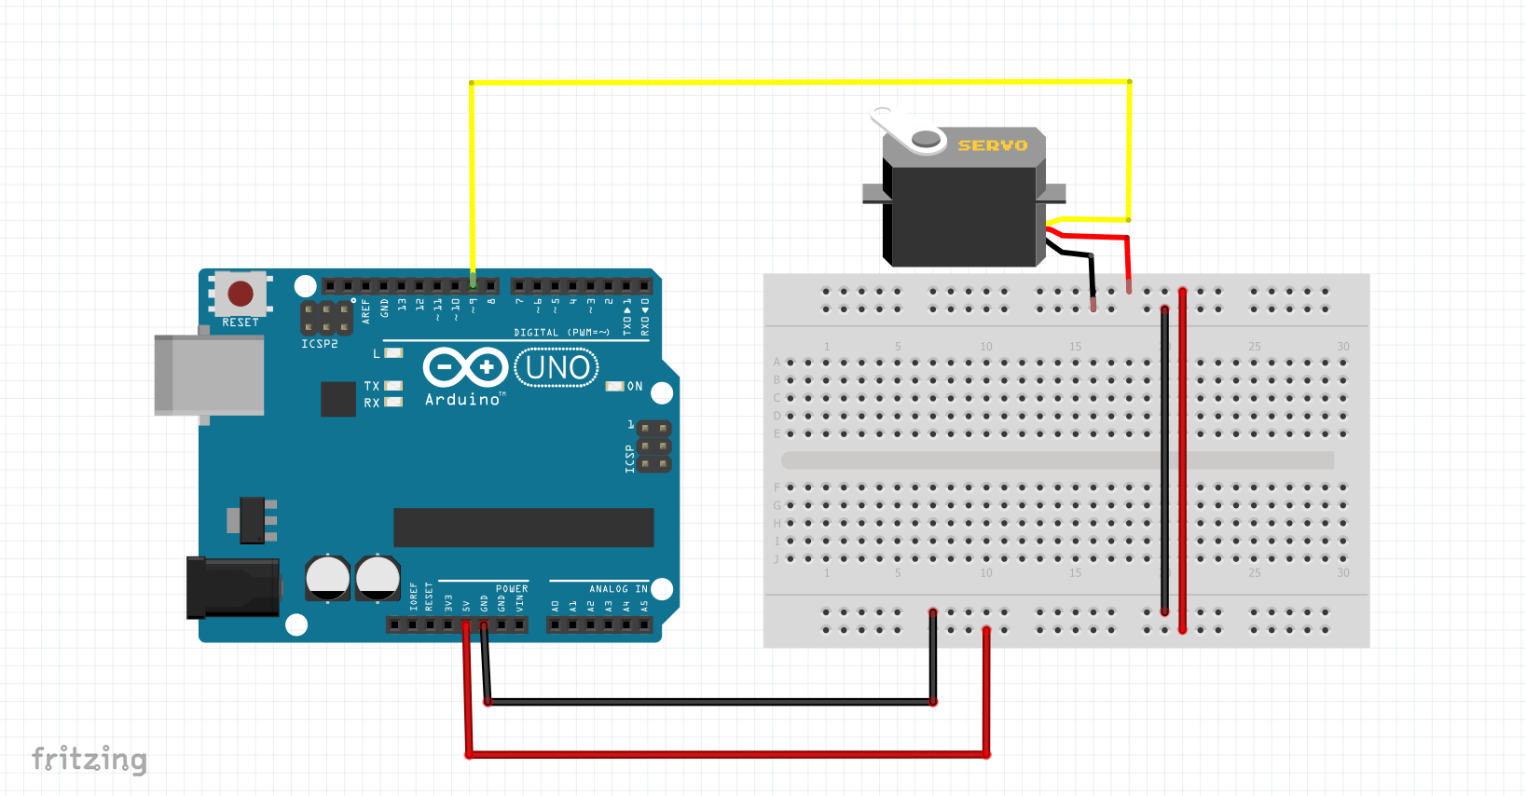

Hình 1. 9 *Mô hình kết nối động cơ Servo SG90 với Arduino uno*

Thông số kỹ thuật

|  |  |
| --- | --- |
| Điện áp hoạt động | : 4.8V (~5V) |
| Tốc độ hoạt động | : 60 độ trong 0.1 giây |
| Nhiệt độ hoạt động | : 0 ºC – 55 ºC |
| Momen xoắn | : 1.8kg/cm |
| Kích thước | : 23mm×12.2mm×29mm |

Bảng 1. 5 *Thông số kỹ thuật động cơ Seveo SG90*

### Đánh giá hoạt động

### Đánh giá hoạt động

## Giới thiệu về MODULE còi chíp

### Giới thiệu chung

Module mạch còi chip được sử dụng trong các thiết bị còi báo động, còi cảnh báo,...

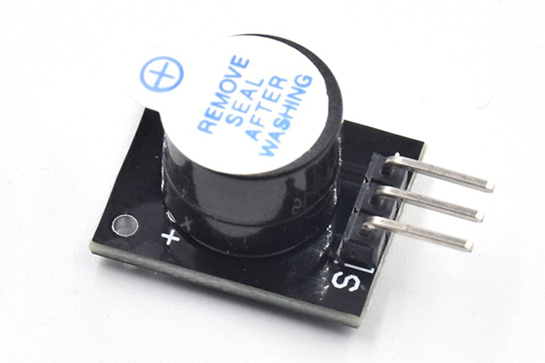

Hình 1. 10 *Module còi chíp*

### Nguyên lý hoạt động

Thông số kỹ thuật

|  |  |
| --- | --- |
| Điện áp hoạt động | : 3.5V – 5.5V |
| Dòng hoạt động module machj còi | : <25mA |
| Tần số âm thanh | : 2500Hz |

Bảng 1. 6 *Thông số kỹ thuật MODULE còi chip*

### Đánh giá hoạt động

## **Giới thiệu về màn hình LCD1602**

### Giới thiệu chung

Màn hình LCD1602 xanh lá sử dụng driver HD44780, có khả năng hiển thị 2 dòng với mỗi dòng 16 ký tự. Màn hình LCD có độ bền cao, rất phổ biến, nhiều code mẫu và dễ sử dụng thích hợp cho những người mới học và làm dự án.



Hình 1. 11 *Màn hình LCD1602*

### Nguyên lý hoạt động

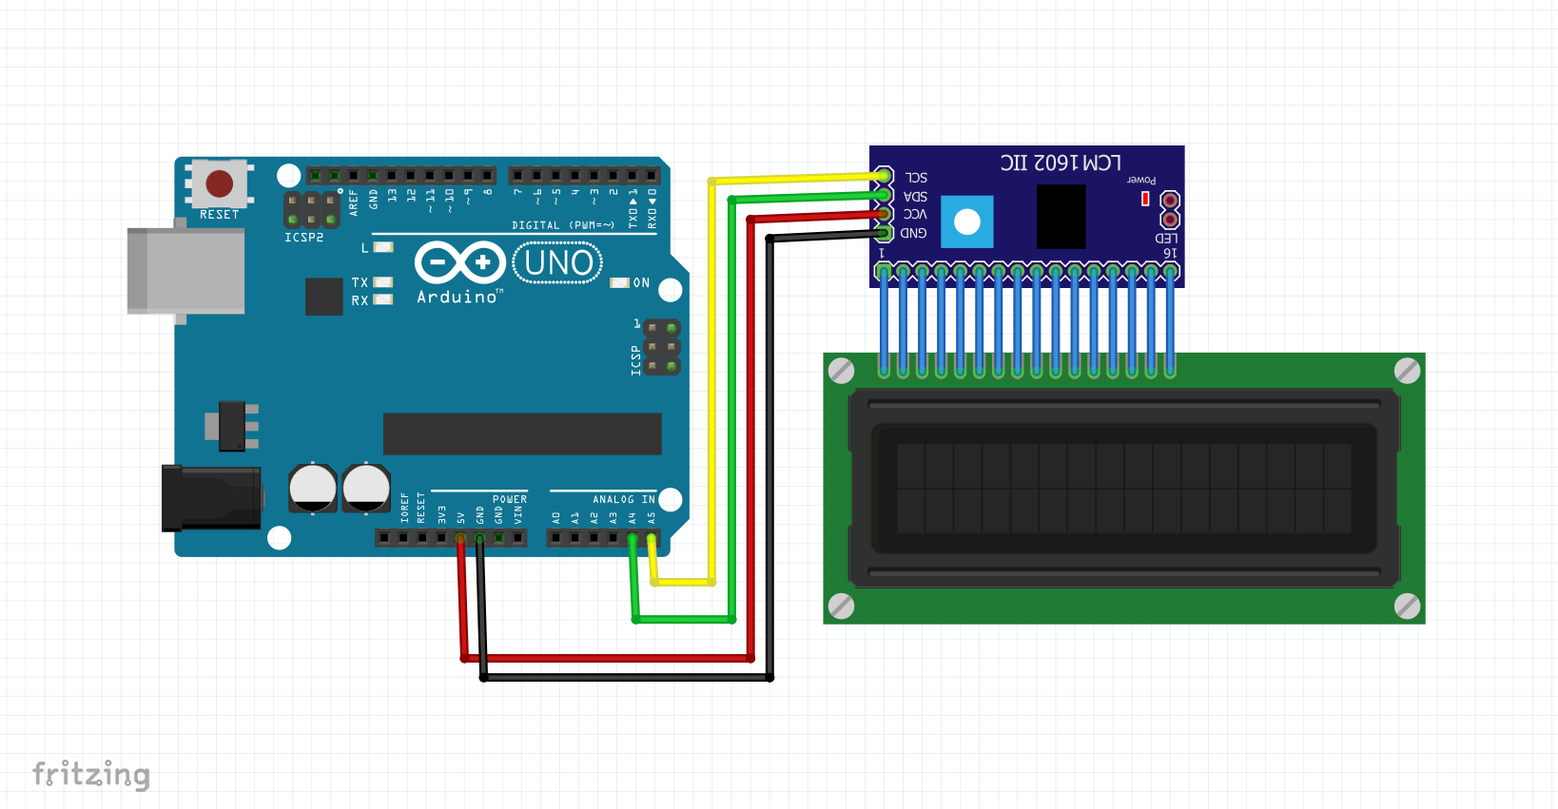

Hình 1. 12 *Mô hình kết nối màn LCD1602 với Arduino uno*

Thông số kỹ thuật

|  |  |
| --- | --- |
| Điện áp hoạt động | : 5V |
| Kích thước màn hình | : 8 x 3.6 x 0.8 cm |
| Màu nền | : xanh lá hoặc xanh dương |
| Màu chữ | : đen |
| Khoảng cách giữa 2 chân kết nối | : 0.1 inch |

Bảng 1. 7 *Thông số kỹ thuật màn hình LCD1602*

### Đánh giá hoạt động

## Giới thiệu công nghệ

### Socket.io

#### Định nghĩa

Socket.io là một module trong Node.js được phát triển vào năm 2010. Nó được phát triển để sử dụng các kết nối mở để tạo điều kiện giao tiếp thời gian thực, trả về giá trị thực ở tại thời điểm đó. Socket.io cho phép giao tiếp hai chiều giữa máy khách và máy chủ. Giao tiếp hai chiều được bật khi máy khách có Socket.io trong trình duyệt và máy chủ cũng đã tích hợp gói Socket.io

Nó được sử dụng trong việc xây dựng các ứng dụng web real-time cần tốc độ phản hồi ngay lập tức như: chat, trực tiếp bóng đá,.... Socket.io xây dựng dựa trên Engine.IO, đầu tiên nó sẽ thiết lập một kết nối long-polling, sau đó cố gắng nâng cấp lên các kết nối khác tốt hơn giống như WebSocket.

Socket.io KHÔNG phải là phát triển dựa trên WebSocket. Mặc dù Socket.io thực sự sử dụng WebSocket như một cách để giao tiếp trong một vài trường hợp, Socket.io sẽ bổ sung một số siêu dữ liệu cho mỗi gói: loại gói, không gian tên và id gói khi cần xác nhận thông báo. Đó là lý do tại sao máy khách WebSocket sẽ không thể kết nối thành công với máy chủ Socket.io và máy khách Socket.io cũng sẽ không thể kết nối với máy chủ WebSocket.

#### Điểm nổi bật

* Tính bảo mật: Khi Socket.io xuất hiện, nó sẽ tự động tạo những kết nối bảo mật như:
* Proxy và cân bằng tải.
* Tường lửa cá nhân và phần mềm chống vi-rút.
* Tự động kết nối lại, phát hiện ngắt kết nối: Mặc định, trong quá trình chạy, khi client nếu bị ngắt kết nối, nó sẽ tự động gắng kết nối lại mãi mãi cho tới khi server có phản hổi lại, tính năng này có thể được tùy chỉnh nếu muốn. Ngoài ra, Socket.io còn cung cấp cho chúng ta các events để phát hiện ngắt kết nối giữa client và server, hoặc ngược lại.
* Hỗ trợ nhị phân: Socket.io hỗ trợ chúng ta các kiểu mã hóa nhị phân như :
* ArrayBuffer và Blob trên trình duyệt
* ArrayBuffer và Buffer trong Node.js
* Hỗ trợ tạo kệnh và phòng: Socket.io cũng cho phép tạo ra các kênh riêng biệt, từ đó tạo ra mối quan hệ riêng giữa các phần như mỗi module riêng lẻ hoặc dựa trên các quyền khác nhau. Ngoài ra, còn cho phép bạn tạo ra các phòng khác nhau, những clients có thể được tham gia vào phòng khác nhau. Đây là một tính năng hữu ích để gửi thông báo cho một nhóm người dùng hoặc cho một người dùng nhất định được kết nối trên một số thiết bị chẳng hạn

#### Cài đặt Socket.io

Để cài đặt Socket.io trong dự án của mình ban cần phải cài đặt ở 2 phía đó là server và client. Socket.io sẽ đảm nhận kết nối giữa 2 phía, thông thường các API của 2 phia sẽ tương tự giống nhau.

* Socket.io trên server : Đối với server Node.js bạn chỉ cần dùng npm đê cài đặt package có tên socket.io, bạn truy cập vào thư mục dự án và mở terminal : **npm install --save socket.io**
* Socket.io trên client :
* Một bản dựng độc lập của clients được hiển thị theo mặc định bởi server tại /socket.io/socket.io.js.
* Ngoài ra, bạn có thể cài đặt import thư viện này ở cdn , hoặc cài đặt thành các gói như webpack hoặc browserify bằng cách dùng npm: npm install --save socket.io-client

### Tổng quan về chuẩn giao tiếp UART

#### Định nghĩa

UART có tên đầy đủ là Universal Asynchronous Receiver – Transmitter. Nó là một mạch tích hợp được sử dụng trong việc truyền dẫn dữ liệu nối tiếp giữa máy tính và các thiết bị ngoại vi.

#### Cách truyền dữ liệu

* + Chân Tx (truyền) của một chip kết nối trực tiếp với chân Rx (nhận) của chip kia và ngược lại. Thông thường, quá trình truyền sẽ diễn ra ở 3.3V hoặc 5V. UART là một giao thức một master, một slave, trong đó một thiết bị được thiết lập để giao tiếp với duy nhất một thiết bị khác.
  + Dữ liệu truyền đến và đi từ UART song song với thiết bị điều khiển (ví dụ: CPU).
  + Khi gửi trên chân Tx, UART đầu tiên sẽ dịch thông tin song song này thành nối tiếp và truyền đến thiết bị nhận.
  + UART thứ hai nhận dữ liệu này trên chân Rx của nó và biến đổi nó trở lại thành song song để giao tiếp với thiết bị điều khiển của nó.

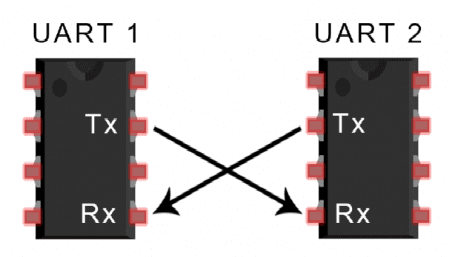

Hình 1. 13 *Truyền dữ liệu của UART*

#### Ưu nhược điểm

* Ưu điểm
  + Chỉ sử dụng hai dây.
  + Không cần tín hiệu clock.
  + Có một bit chẵn lẻ để cho phép kiểm tra lỗi.
  + Cấu trúc của gói dữ liệu có thể được thay đổi miễn là cả hai bên đều được thiết lập cho nó.
  + Phương pháp có nhiều tài liệu và được sử dụng rộng rãi.
* Nhược điểm
  + Kích thước của khung dữ liệu được giới hạn tối đa là 9 bit.
  + Không hỗ trợ nhiều hệ thống slave hoặc nhiều hệ thống master.
  + Tốc độ truyền của mỗi UART phải nằm trong khoảng 10% của nhau.

### Tổng quan về chuẩn giao tiếp USB

#### Định nghĩa

USB (Universal Serial Bus) là một chuẩn kết nối tuần tự đa dụng trong máy tính. USB sử dụng để kết nối các thiết bị ngoại vi với máy tính, chúng thường được thiết kế dưới dạng các đầu cắm cho các thiết bị tuân theo chuẩn cắm-và-chạy mà với tính năng cắm nóng thiết bị (nối và ngắt các thiết bị không cần phải khởi động lại hệ thống).

#### Đặc điểm

Cho phép mở rộng 127 thiết bị kết nối cùng vào một máy tính thông qua một cổng USB duy nhất.

Với USB 2.0 chuẩn tốc độ cao, đường truyền đạt tốc độ tối đa đến -480 Mbps.

Cáp USB gồm hai sợi nguồn (+5V và dây chung GND) cũng một cặp gồm hai sợi dây xoắn để mang dữ liệu. Trên sợi nguồn máy tính có thể cấp nguồn lên tới 500mA ở điện áp 5V một chiều (DC).

Những thiết bị tiêu thụ công suất thấp (ví dụ: chuột, bàn phím, loa máy tính công suất thấp...) được cung cấp điện năng hoạt động trực tiếp từ các công USB mà không cần có sự cung cấp nguồn riêng. Với các thiết bị cần sử dụng nguồn công suất lớn (như mảy in, máy quét ) không sử dụng nguồn điện tử đường truyền USB như nguồn chính của chúng, lúc này dường truyền nguồn chỉ có tác dụng như một sự sa sinh mức điện thể của tín hiệu.

Những thiết bị USB có đặc tính cảm nóng, điều này có nghĩa các thiết bị có thể được kết nối (cắm vào) hoặc ngắt kết nối trút ra trong mọi thời điểm mà người dụng sẵn mà không cần phải khuy động lại hệ thống.

Nhiều thiết bị USB có thể được chuyển về trạng thái tạm ngưng hoat động khi máy tính chuyển sang chế độ tiết kiệm điện.

### Tổng quan về RFID

#### Định nghĩa

RFID là công nghệ nhận dạng đối tượng bằng sóng vô tuyến. Công nghệ này cho phép nhận biết các đối tượng thông qua hệ thống thu phát sóng radio, từ đó có thể giám sát, quản lý hoặc lưu vết từng đối tượng.

#### Cấu tạo

Một thiết bị bay một hệ thống RFID được cấu tạo bởi hai thành phần chính là thiết bị đọc (reader) và thiết bị phát mã RFID có gắn chip hay còn gọi là tag. Thiết bị đọc được gắn antenna để thu - phát sóng điện tử, thiết bị phát mà RFID tag được gắn với vật của nhân dựng. mỗi thiết bị RFID ta, chứa một mã số nhất định và không trùng lặp nhau.

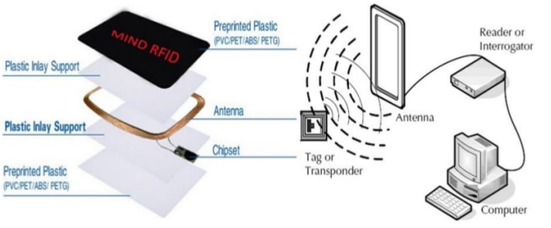

Hình 1. 14 *Cấu tạo hệ thống RFID*

#### Nguyên lý hoạt động

Thiết bị RFID reader phát ra sóng điện tử ở một tần số nhất định, khi thiết bị RFID tag trong vùng hoạt động sẽ cảm nhận được sóng điện từ máy và thu nhận năng lượng, từ đó phát lại cho thiết bị RFID reader biết mã số của mình. Từ đó thiết bị RFID reader nhận biết được tag nào đang trong vùng hoạt động.

#### Ứng dụng

Thẻ chip (tag) RFID chứa rất nhiều mà nhận dạng khác nhau, thông thường là 32 bit tương ứng với hơn 4 tỷ mã số khác nhau. Ngoài ra khi xuất xưởng mỗi thẻ chip RFID được gắn một mã số khác nhau. Do vậy, khi một vật được gắn chip RFID thì khả năng nhận dạng nhầm vật đó với thẻ chip RFID khác là rất thấp, xác suất là 1 phần 4 tỷ. Với ưu điểm về mặt công nghệ như vậy nên sự bầu mặt và độ an toàn của các thiết bị ứng dụng cho nghệ RFID là rất cao.

* Ứng dụng quản lý lưu thông hàng hoá
* Ứng dụng quản lý kho hàng
* Ứng dụng quan lý thu phí đăng ký tự động

### Tổng quan về cơ sở dữ liệu MySQL Server

#### Định nghĩa

MySQL là một hệ thống quản trị cơ sở dữ liệu mã nguồn mở (Relational Database Management System, viết tắt là RDBMS) hoạt động theo mô hình client-server. RDBMS là một phần mềm hay dịch vụ dùng để tạo và quản lý các cơ sở dữ liệu (Database) theo hình thức quản lý các mối liên hệ giữa chúng.

#### Database

Database là tập hợp dữ liệu theo cùng một cấu trúc. Hãy thử nghĩ về việc chụp hình tự sướng: bạn nhấn nút chụp ảnh về chính bản thân bạn. Hình ảnh là dữ liệu, thư viện lưu ảnh là cơ sở dữ liệu. Cơ sở dữ liệu, hay database, là nơi chứa và sắp đặt dữ liệu. Dữ liệu được đặt trong một bộ dữ liệu chung, dataset, được tổ chức sắp xếp giống như một bảng tính vậy. Mỗi “bảng” này có liên hệ với nhau theo cách nào đó. Vì vậy từ Relational (liên hệ) trong RDBMS có ý nghĩa như vậy. Nếu phần mềm không hỗ trợ mô hình dữ liệu quan hệ với nhau như vậy thì gọi là DBMS.

#### MySQL Server

MySQL Server là máy tính hay một hệ các máy tính cài đặt phần mềm MySQL dành cho server để giúp bạn lưu trữ dữ liệu trên đó, để máy khách có thể truy cập vào quản lý. Dữ liệu này được đặt trong các bảng, và các bảng có mối liên hệ với nhau. MySQL server nhanh, an toàn, đáng tin cậy. Phần mềm MySQL cũng miễn phí và được phát triển, phân phối và hỗ trợ bởi Oracle Corporation.

#### MySQL Client

o MySQL client không hẵn phải cài phần mềm MySQL của Oracle mà là nói chung của mọi phần mềm có thể thực hiện truy vấn lên một MySQL server và nhận kết quả trả về. MySQL client điển hình là đoạn mã PHP script trên một máy tính hay trên cùng server dùng để kết nối tới cơ sở dữ liệu MySQL database. Phpmyadmin cũng là một MySQL client có giao diện người dùng.

o Hình ảnh trên giải thích cấu trúc cơ bản về việc giao tiếp giữa client-server model. Một máy client sẽ liên lạc với máy server trong một mạng nhất định. Mỗi client có thể gửi một request từ giao diện người dùng (Graphical user interface – GUI) trên màn hình, và server sẽ trả về kết quả như mong muốn. Miễn là cả hai hiểu nhau. Cách vận hành chính trong môi trường MySQL cũng như vậy.

o MySQL tạo ra bảng để lưu trữ dữ liệu, định nghĩa sự liên quan giữa các bảng đó.

o Client sẽ gửi yêu cầu SQL bằng một lệnh đặc biệt trên MySQL.

o Ứng dụng trên server sẽ phản hồi thông tin và trả về kết quả trên máy client.

o Từ máy client, việc chọn GUI MySQL khá quan trọng. GUI càng nhẹ chừng nào, thì các thao tác quản lý data sẽ càng dễ dàng và nhanh chừng đó. MySQL GUI phổ biến nhất MySQL WorkBench, SequelPro, DBVisualizer, và Navicat DB Admin Tool. Một vài trong số chúng miễn phí, một vài bản thương mại, một vài bản chỉ chạy được trên macOS, và một vài ứng dụng chạy được hết trên các hệ điều hành phổ biến.

o Clients nên chọn GUI tùy vào nhu cầu của họ. Ví dụ quản lý web database, ví dụ như một trang web WordPress, rõ ràng nên chọn phpMyAdmin.

o PhpMyAdmin là một công cụ nguồn mở miễn phí được viết bằng ngôn ngữ lập trình PHP để xử lý các tác vụ quản trị của MySQL thông qua một trình duyệt web. Nó có thể thực hiện nhiều tác vụ như tạo, sửa đổi hoặc xóa bỏ cơ sở dữ liệu, bảng, các trường hoặc bản ghi; thực hiện theo báo cáo SQL; hoặc quản lý người dùng và cấp phép.

# KHẢO SÁT PHÂN TÍCH

## Khảo sát và đề xuất đề tài

### Giới thiệu chung

Với phương pháp truyền thống ngày xưa thì chúng ta có thể sử dụng giấy để ghi lại các thông tin về xe,ví dụ như : biển số,loại xe,ngày tháng gửi,….

Tuy nhiên,phương pháp này chứa rất nhiều nhược điểm,không an toàn :

* Mất vé,dễ làm giả,..
* Khó quản lí: thời gian ghi vé lâu,tốn nhiều nhân lực,…
* Ùn tắc….

Chính vì thế bãi đỗ xe thông minh ra đời khắc phục các hạn chế trên.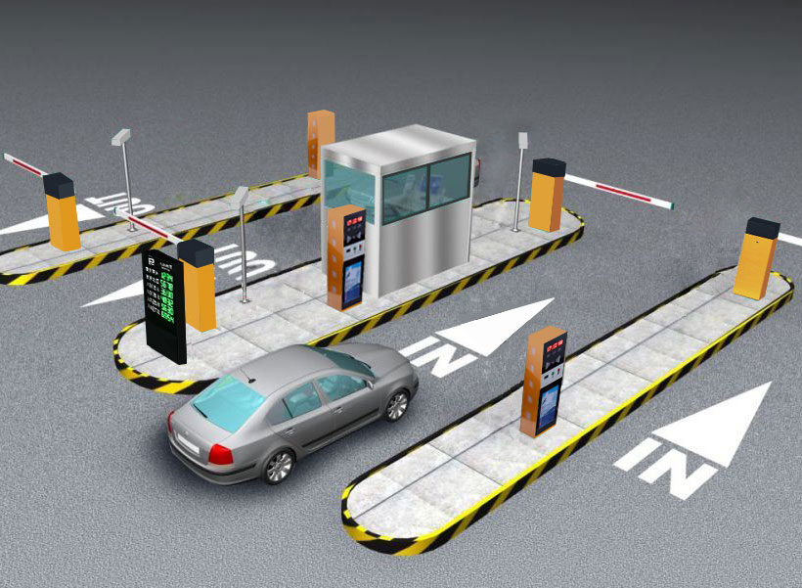

Hình 2. 1 *Giới thiệu về bãi đỗ xe thông minh*

### Tổng quan về hệ thống

#### Tổng quan về thiết kế một hệ thống bãi đỗ xe thông minh

Bãi đỗ xe thông minh sẽ sử dụng các thẻ từ,các thông tin về xe đấy sẽ được lưu trong thẻ.

Hệ thống bãi đỗ xe thông minh gồm các bộ phận chính:

* Camera giám sát,chụp biển
* Máy tính để quản lí thông tin
* Đầu đọc thẻ

#### Thiết kế hệ thống

## Phân tích

### Phân tích kiến trúc

#### Sơ đồ mạch điện tử



Hình 2. 2 *Sơ đồ mạch điện tử*

#### Kiến trúc mô hình điều khiển

Hình 2. 3 *Kiến trúc mô hình điều khiển thiết bị*

Kiến trúc của mô hình điều khiển thiết bị được chia làm 2 phân chính: phần mềm và phần cứng.

Về phần cứng bao gồm 1 Arduino Uno và 1 Esp8266 được kết nối với nhau qua các chân RX và TX theo chuẩn UART. Các chân này dùng để truyền và nhận dữ liệu giữa 2 thiết bị qua cổng serial.

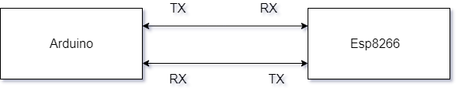

Hình 2. 4 *Sơ đồ đấu chân kết nối giữa Uno và Esp*

Về phần mềm hệ thống sử dụng socket để giao tiếp realtime giữa Server và Esp8266. Một website client để điều khiển các thiết bị thông qua internet.

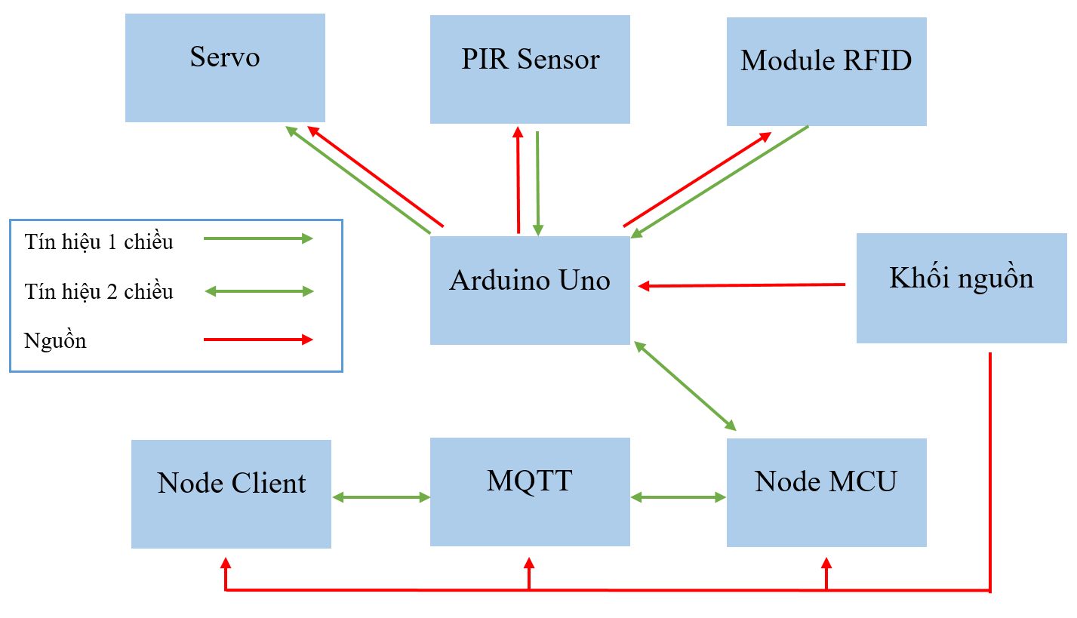

Hình 2. 5 *Sơ đồ giao tiếp*

Về phần mềm hệ thống sử dụng socket để giao tiếp realtime giữa Server và Esp8266. Một website client để điều khiển các thiết bị thông qua internet.

#### Lưu đồ

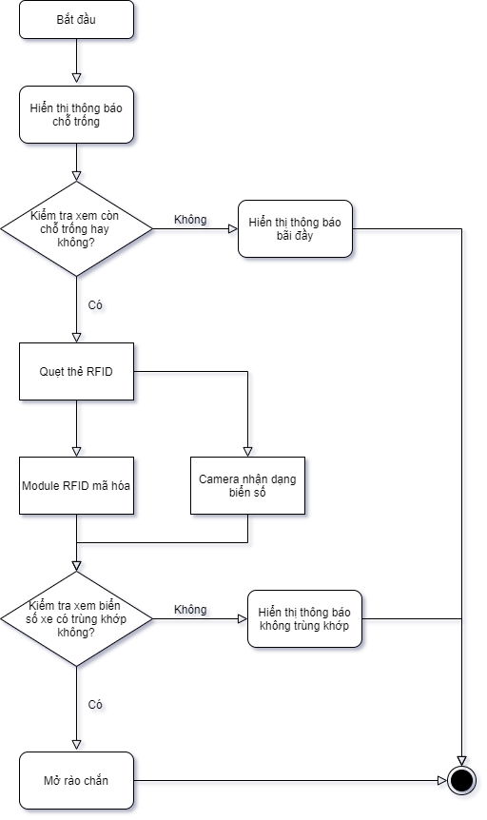

Hình 2. 6 *Lưu đồ luồng hoạt động*

### Phân tích ca sử dụng

#### Biểu đồ ca sử dụng

2.3.2.1.1 Biểu đồ ca sử dụng mức tổng quát

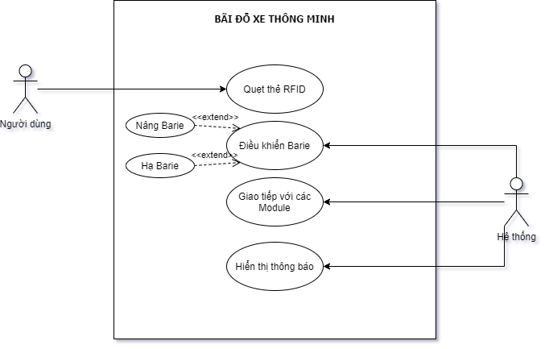

Hình 2. 7 *Biểu đồ ca sử dụng ở mức tổng quát*

2.3.2.1.2 Biểu đồ ca sử dụng mức chi tiết

a) Usecase nhân viên

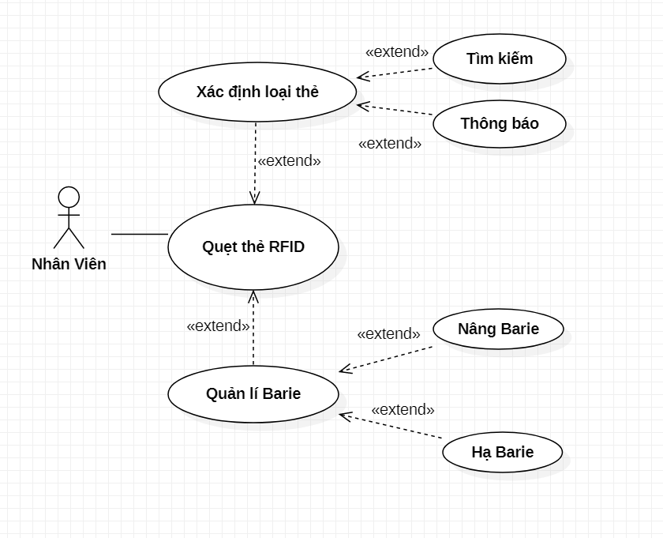

Hình 2. 8 *Biểu đồ ca sử dụng của nhân viên*

b)Usecase quản lí dữ liệu

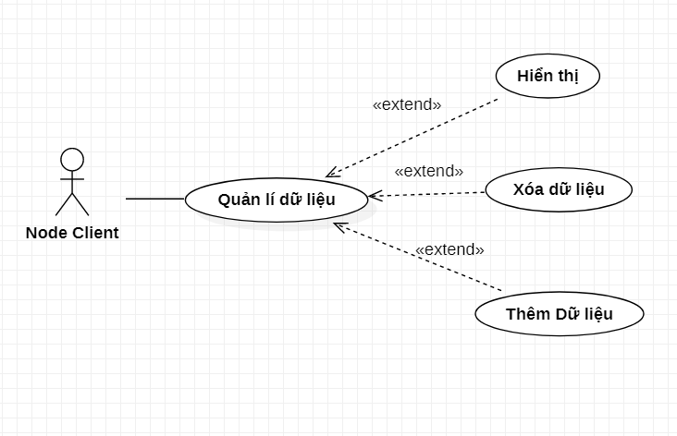

Hình 2. 9 *Biểu đồ ca sử dụng quản lí dữ liệu*

c)Usecase Arduino uno

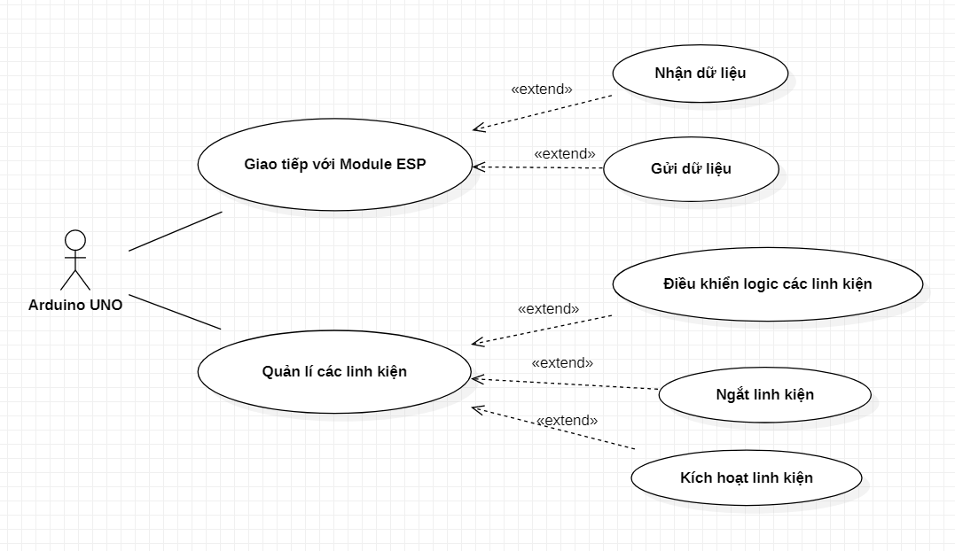

Hình 2. 10 *Biểu đồ ca sử dụng Arduino uno*

#### Đặc tả ca sử dụng của hệ thống

|  |  |
| --- | --- |
| **Use case** | **Quẹt RFID vào** |
| Tác nhân | Nhân viên giám sát |
| Mô tả | Module RFID quét thẻ RFID , lưu dữ liệu xe lên trên database |
| Luồng sự kiện chính | 1. Nhận viên quẹt thẻ RFID vào Module RFID  2. Sau khi nhận tín hiệu quẹt thẻ thì sẽ bắt đầu các thao tác tạo gói dữ liệu để chuẩn bị gửi dữ liệu lên database như sau:  2.1 Dữ liệu thời gian quét thẻ ( Thời gian xe vào bãi)  2.2 Dữ liệu mã ID Card RFID.  2.3 Dữ liệu ảnh chụp từ camera.  2.4 Dữ liệu ID của lượt xe đó  3. Sau khi khởi tạo xong dữ liệu để gửi đi, nhân viên kiểm tra lại.  3.1 Nếu đúng thì nhấn xác nhận và làm tiếp bước 4.  3.2 Nếu sai thì làm lại bước 2.  4. Dữ liệu được gửi  5. Thực hiện chức năng và thông báo cho người dùng. |
| Luồng sự kiện phụ | 1.Admin/Mod đăng nhập không thành công  2. Hệ thống hiển thị thông báo và yêu cầu đăng nhập lại. |

***Bảng 2.1 Đặc tả ca sử dụng của hệ thống***

|  |  |
| --- | --- |
| **Thuộc tính.** | **Mô tả.** |
| UseCase. | Quẹt thẻ RFID. |
| Tác nhân | Nhân viên. |
| Mô tả | Hành động quẹt thẻ để xác định xem thẻ có tồn tại không và nếu tồn tại thì đang lưu trữ gì. |
| Điều kiện. | Không. |
| Luồng sự kiện. | 1. Nhân viên quẹt thẻ vào máy RFID. 2. Máy RFID quét thẻ tần số phát ra từ thẻ RFID và mã hóa thành 1 chuỗi mã của thẻ (ID). 3. Sau khi nhận ra mã thẻ:  * Arduino gửi mã thẻ đó lên ESP. * ESP nhận được tín hiệu và qua Serial và gói nó thành 1 dữ liệu và gửi đến MQTT. * MQTT nhận và phân tích gói dữ liệu, đối chiếu với cơ sở dữ liệu. * Nếu Không tìm thấy thì sẽ báo lên Node Client là không tồn tại thẻ. * Nếu tìm thấy thì gửi dữ liệu thẻ RFID đó lên Node Client. * Mode Client sẽ hiển thị thông tin của thẻ cho nhân viên . |

***Bảng 2.2 Đặc tả ca sử dụng quẹt thẻ RFID***

|  |  |
| --- | --- |
| **Thuộc tính.** | **Mô tả.** |
| UseCase. | Quản lí Barie |
| Tác nhân | Nhân viên. |
| Mô tả | Nhân viên mở và đóng Thanh Barie cho phép xe ra vào bãi. |
| Điều kiện. | Không. |
| Luồng sự kiện. | 1. Nhân viên nhấn nút. 2. Tín hiệu được truyền tới arduino uno. 3. Kiểm tra trạng thái của servo.  * Nếu đang bật thì chuyển thành tắt. * Ngược lại nếu đang tắt thì thành bật.  1. Servo nhận tín hiệu và xử lí theo trạng thái. 2. Nhân viên nhấn nút. 3. Tín hiệu được truyền tới arduino uno. 4. Kiểm tra trạng thái của servo.  * Nếu đang bật thì chuyển thành tắt. * Ngược lại nếu đang tắt thì thành bật.  1. Servo nhận tín hiệu và xử lí theo trạng thái. |

***Bảng 2.3 Đặc tả ca sử dụng quản lí Barie***

#### Biểu đồ tuần tự

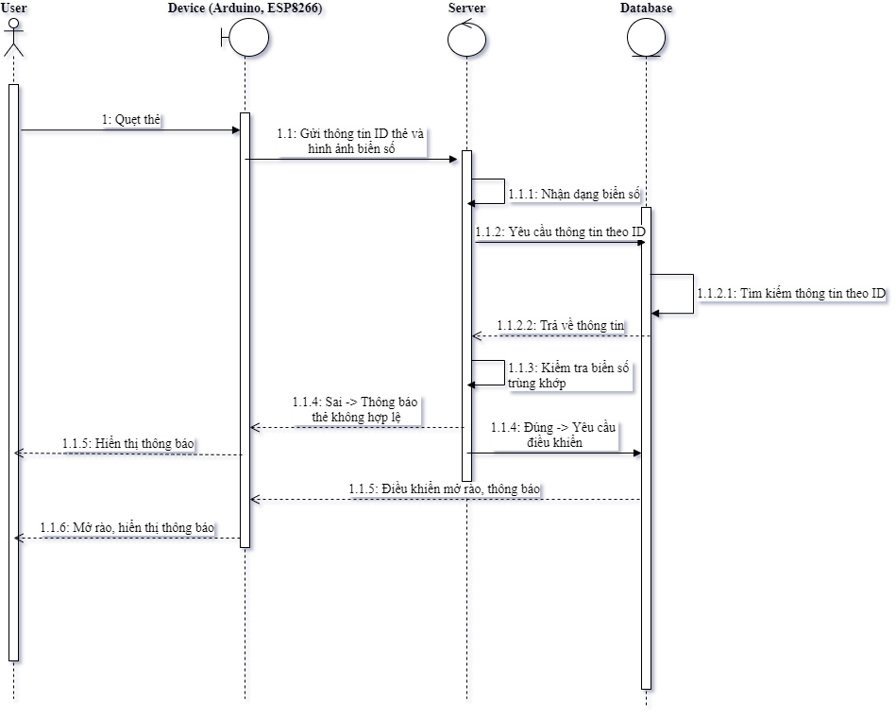

Hình 2. 11 *Biểu đồ tuần tự*

# THỰC NGHIỆM

## Thiết kế, lập trình, lắp đặt mạch trong thực tế

## Testcase của bài toán

## Phân tích kết quả

# TÀI LIỆU THAM KHẢO

1. Th.s Lê Đức Thuận, Bài giảng Công nghệ phần mềm nhúng
2. <https://create.arduino.cc/projecthub/Aritro/security-access-using-rfid-reader-f7c746?ref=platform&ref_id=424_trending___&offset=85>
3. <https://smartfactoryvn.com/technology/internet-of-things/giao-thuc-mqtt-la-gi-nhung-ung-dung-cua-mqtt-nhu-the-nao/>
4. <http://arduino.vn/bai-viet/181-gioi-thieu-servo-sg90-va-cach-dieu-khien-bang-bien-tro>
5. <https://youtu.be/GEv9e1pXjV4>
6. <https://youtu.be/KAXhr9DNx0Y>
7. <http://arduino.vn/bai-viet/1172-lap-trinh-esp8266-bang-arduino-ide>
8. <https://codelearn.io/sharing/tao-server-cho-trang-web-ca-nhan-voi-arduino?fbclid=IwAR0IjnoSV9f-GBM4FXFpxeOD0p3gmd2JShOwJtIYdw6Mq92aILTLx3Bh2GU>
9. <https://opencv.org/course-opencv-for-beginners/>
10. <https://hocarm.org/esp8266-web-server-va-client-voi-web-socket/>
11. <https://youtu.be/9WhY_7ahTcs>
12. <https://www.youtube.com/watch?v=PLijFqZaLvc>
13. <https://youtu.be/gIrKDlrdGi0>
14. <https://www.youtube.com/watch?v=eRaPBIfuers>